2025-4-16 討論
2026-04-16

Competitor

樂屋
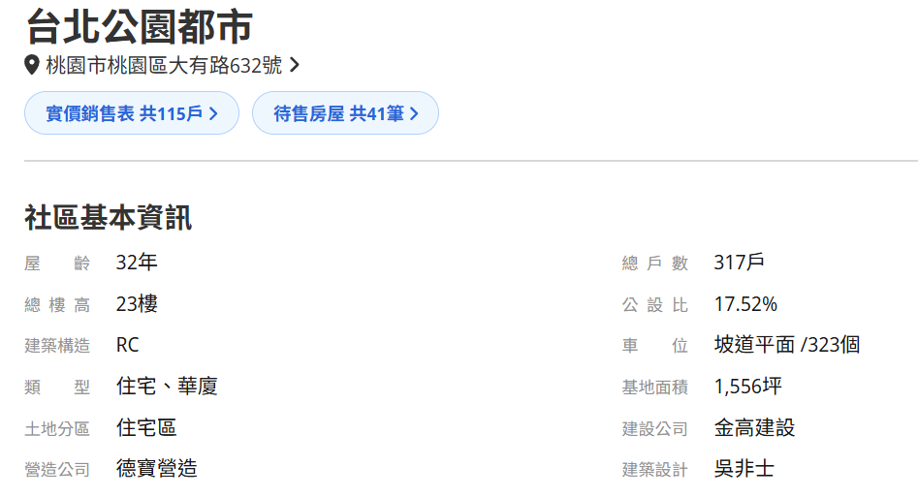
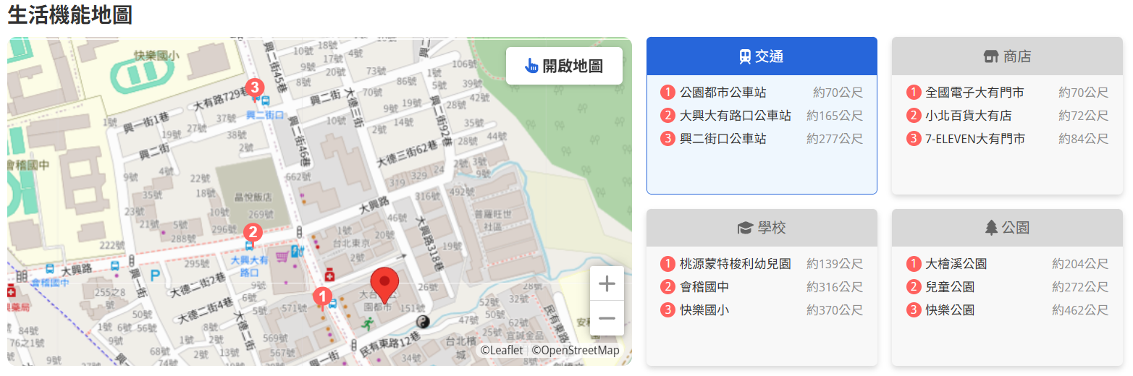
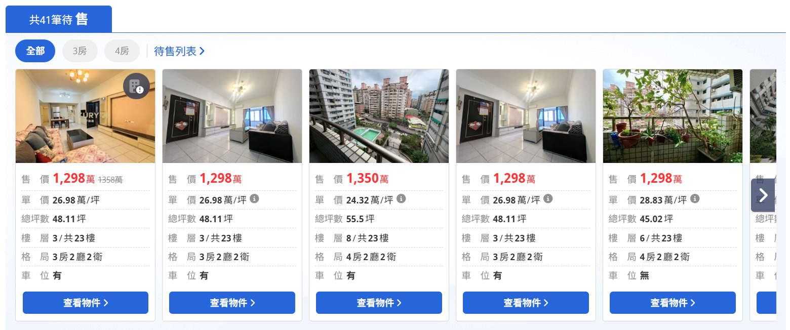
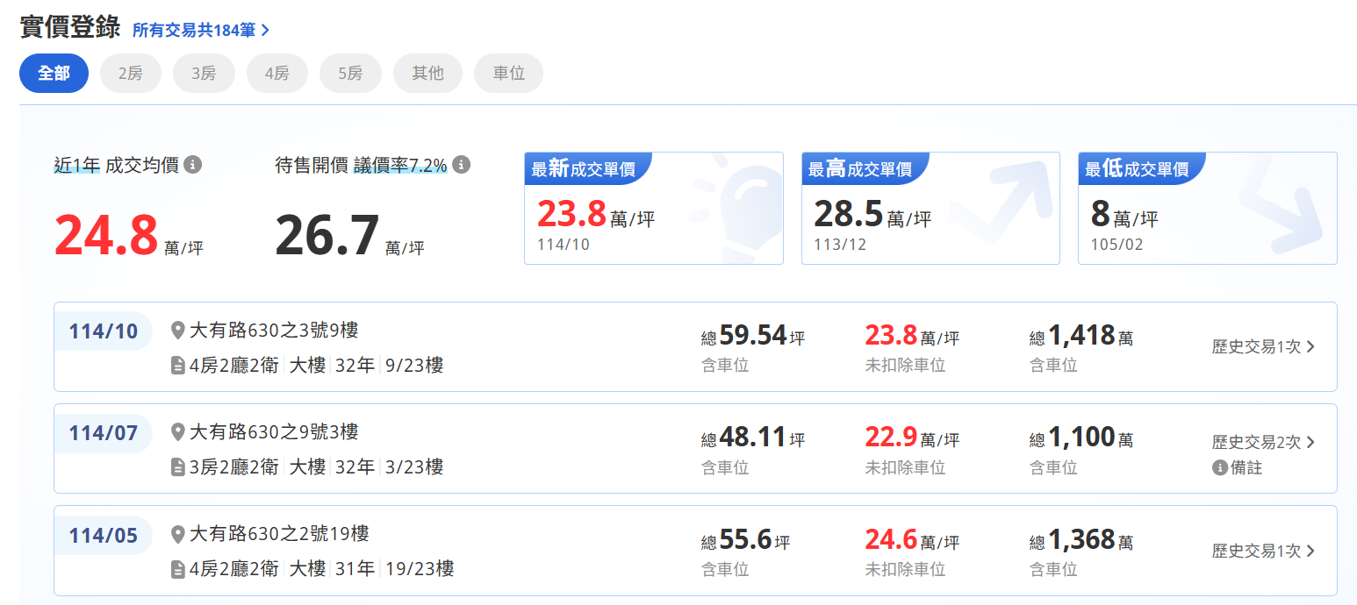
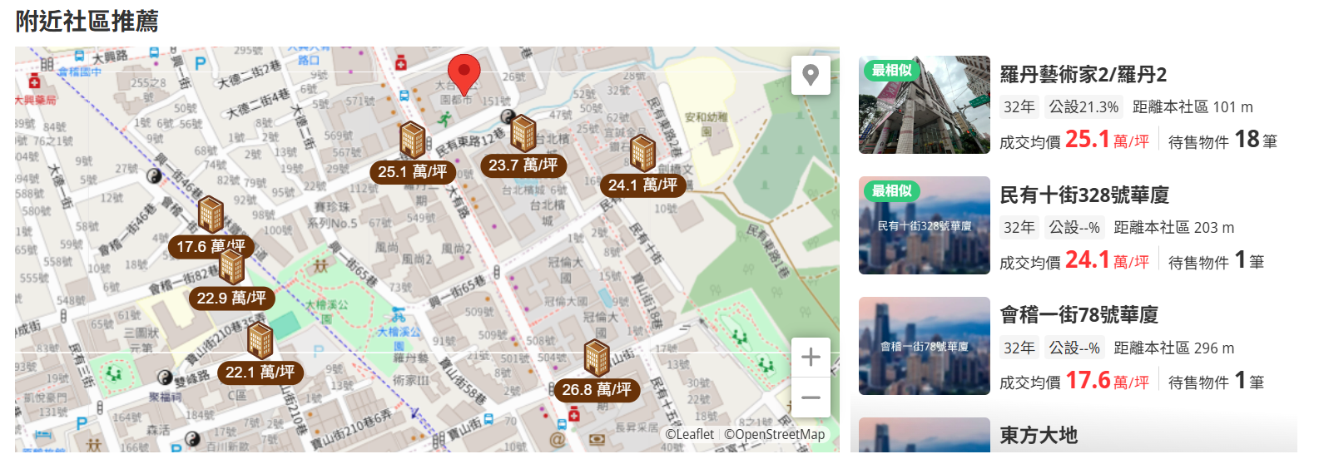

House168
- 使用者見證

資料類型
- 實價登錄
- 社區資訊
  - 門牌區間多少是這個社區的，或者地段+地號 ⇐ 後者通常直接有效
- 競品資訊
  - 串接同業資料 or foundi API
- 時序問題
  - 蘆竹區過去是蘆竹鄉
  - 東勢區 伯公段 以前是 新伯公段新伯公小段

功能需求

已知需求
- 標的物分析：
  - 地段/屋齡/坪數
  - 面寬/緃深/臨路
  - 採光/格局
  - 車位
  - 條件標準化
    - 客人想要找三房車，所以拿演說家三房車與中悅桂冠三房車比，這樣合理嗎?
    - 如果改成，慈文段_三房車 vs 慈文段_三房車，是否合理多了?
    - 透天厝呢?
- 市場成交分析(實登)
  - 近一年成鈫
  - 相似物件篩選
  - 單價分佈 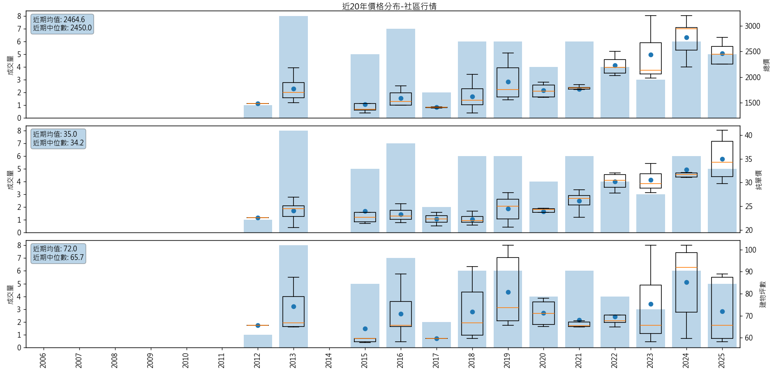
- 競品在售分析：你現在在跟誰競爭
- 價格定位模型
- 市場流動性分析
- 銷售策略建議

搜尋
我想要找「桃園市蘆竹區六福路148號2樓之2」「甜蜜進行曲」

查詢會有什麼問題?
- 真的沒有實價登錄，持有很久的一手屋主
- 登載錯誤
- 登載不全
- 登載正確但是格式不同

常見問題
- 「土地位置建物門牌」欄位名，我改成「門牌」 ⇐ ETL流程
- 新成屋有不少是：「南和路及XXX路交叉口」、「客運一段305地號」
- 台北市中山區中山北路1234號：但登載為「中山北路1234號」所以全打反而找不到
- 目前桃園市蘆竹區，以前是蘆竹鄉：樂屋上找到一筆「桃園市蘆竹區蘆竹鄉中山路116之6號(7F)」

客戶的需求有哪些?
- 客戶指的是?
  - 業務
  - 屋主
  - 買方
- 不只有查地址需求
  - 想知道這是什麼社區：那怎麼定位社區?
- 使用者的需求不是只有建物，很多時侯要從土地下手，上一題地段可以解決
  - 但是 地段/地號很常見會改變，目前「甜蜜進行曲」是「福臨段」「1200-0000」
  - 但只找到6筆，樂屋是24筆，因為原為「南崁廟口段營盤坑小段」「01940000」， 新舊地建號查詢

分析
- 查詢的目的很多時侯目的是分析
  - 但是目前欄位並不夠，例如我想要知道最近幾年、幾季、幾月、幾週，其單價的趨勢，至少要把欄位長出來
  - 屋齡是依什麼時侯而言呢? ⇐ 有些資料永遠不變、但有些是啟動後才計算
- 樂居、樂屋、591等平台的數字，應有做過手腳，會導致raw data整出來數字差很多，要能夠解釋
- 地址有時序，要能對應的起來
- 看趨勢很多使用者會想看折線圖，但以資料分析的角度看，資訊量過少：但市場接受度高還是折線圖 ⇐ 取捨?

資料清理

現況
- 明顯有問題
  - 有2012年以前的資料，甚至有193X年的資料
  - 有2028年的資料
- 備註中也有重要資料

鴻築微風/鴻築微城市2
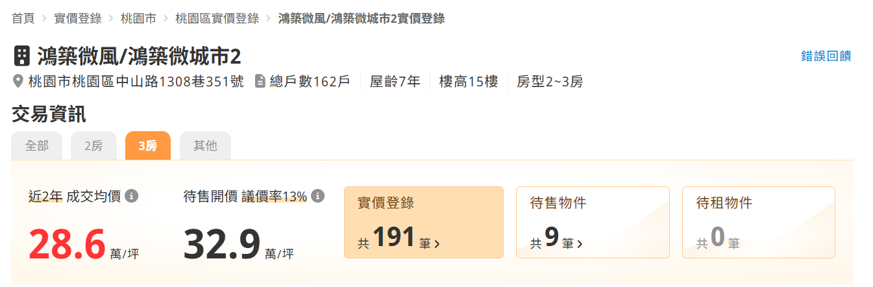
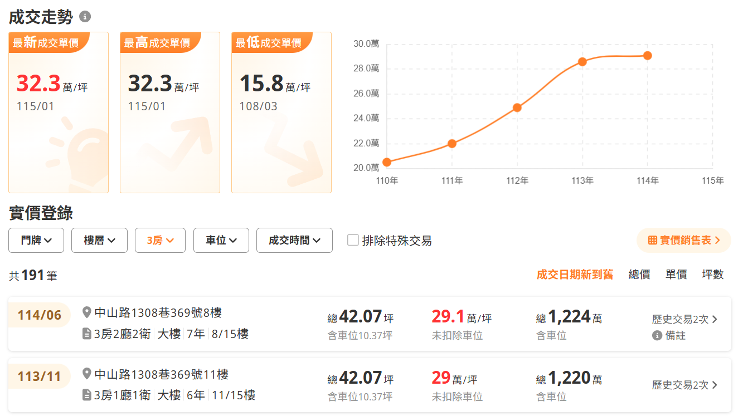

非功能需求

Architecture
Architecture
- 分層設計
- Client → API → DuckDB → Parquet
- Stateless API（支援水平擴展）
- RESTful API（支援版本 /v1）

Performance
- API Latency
- Query Response Time
- Concurrency
- Optimization
  - 使用 DuckDB 查詢 Parquet（避免 full scan）
  - 資料儲存
    - all.parquet
    - taoyuan.parquet
    - 慈文段.parquet
- Caching
  - API Cache
  - 熱門查詢快取
  - 快取擊穿預防

Data Management
- Storage
  - Parquet
- ETL Pipeline
  - Raw → Clean → Normalize → Feature → Parquet
  - 支援增量更新（append）
- Data Quality
  - 排除關係人交易
  - 處理缺失值 / 異常值
- Versioning
  - 資料版本（ex: 2026Q1）
  - 可回溯歷史資料

Security & Compliance
- Authentication
  - JWT / OAuth2
- Authorization
  - RBAC
- Data Protection
  - HTTPS（TLS）
  - 敏感資料遮蔽
- Audit Log
  - 記錄查詢行為
- Compliance
  - 確保資料可合法存放與使用

Deployment
- Environments
  - staging / production
- Containerization
  - Docker
- Infrastructure
  - EC2 / Kubernetes
- CI/CD
  - 自動化測試與部署
- Rolling Update

Caching
- Layer
  - API Cache
- Strategy
  - TTL-based
  - LRU
- Tool
  - Redis

Maintainability
- 模組化設計
  - data / service / api 分離
- Code Quality
  - lint / typing / security
- Documentation
  - API 文件（Swagger）
  - 資料字典
- Testing
  - Unit Test / Integration Test

Monitoring & Logging
- Metrics
  - latency / error rate / RPS
- Logging
  - 查詢條件 / 錯誤紀錄
- Tools
  - Prometheus + Grafana

Reliability
- Availability
  - 99.5% uptime
- Backup
  - Parquet 備份（S3）
- Fault Tolerance
  - 查詢失敗 fallback
- Disaster Recovery

Resource Management
- Connection Handling
  - API 層控制併發
- DuckDB
  - 單 instance 長連線
- Memory Control
  - 限制查詢筆數（LIMIT）
  - 避免大查詢造成 OOM

資料存取
- 選項
  - Backend → pd.read_parquet
  - Backend → DuckDB → parquet

UI

TODO
- ❏ ETL

